Техническое задание на подсистему для холодных звонков.

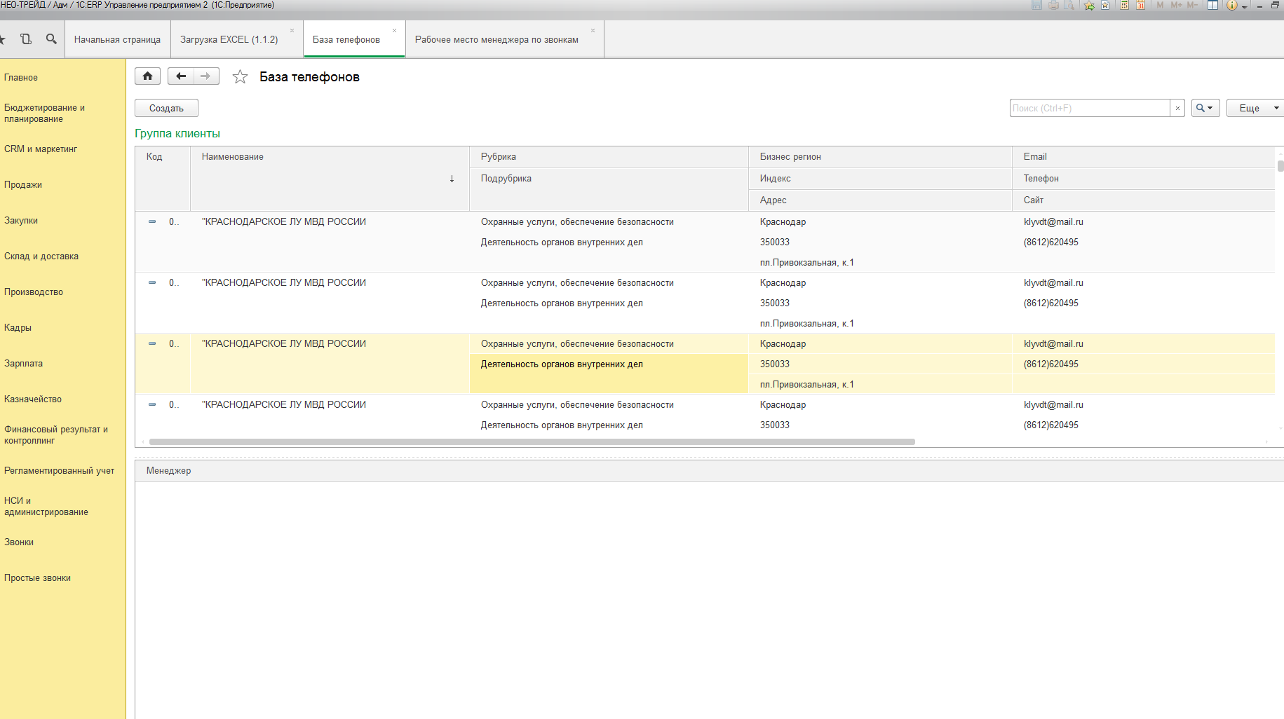

В ходе недоработок предыдущего исполнителя, имеем внешнюю обработку загрузки из эксель
телефонных баз компаний, которые скопом грузятся в одноименный справочник.
Из этих баз нужно формировать задачи на прозвон менеджерам.
Предполагается, что это тоже будет иерархический справочник, в ТЧ которого будут заполняться, по определенным отборам, компании из справочника баз компаний.
У справочника должна быть возможность задать наименование, ответственного и актуальность. У каждого менеджера может быть только одна актуальная задача на прозвон.
Активная Задача на прозвон должна автоматически открываться у менеджера в Рабочем месте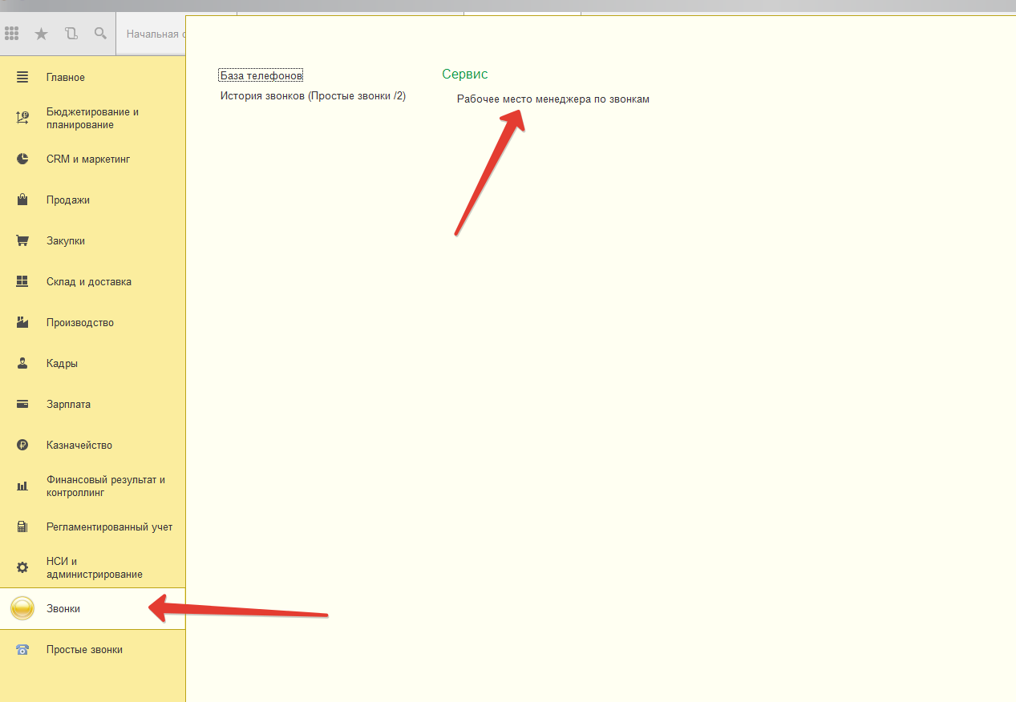

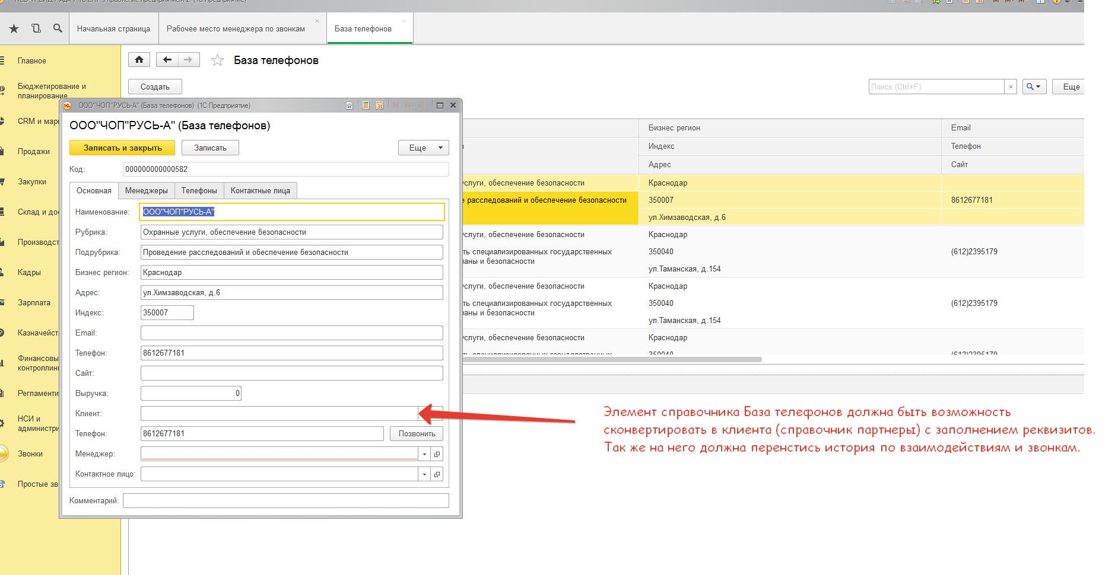

Элемент справочника База телефонов должна быть возможность
сконвертировать в клиента (справочник партнеры) с заполнением реквизитов.
Так же на него должна перенестись история по взаимодействиям и звонкам.

